藏东雪山寺庙的人文之旅（林芝进拉萨领队版） 8 Days
林芝-鲁朗-波密-岗乡原始云杉林徒步-然乌湖-来古冰川-巴松措-拉萨

线路类型：人文户外
天数：8天
综合强度：1星
最小参团年龄：7岁
参考成团人数：6-9人

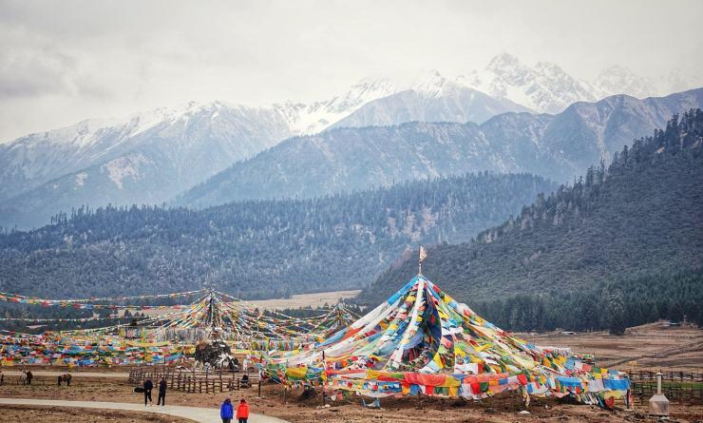

横断山脉与喜马拉雅碰撞交汇的西藏的东南麓，这里是被成片高耸入云的雪山、海子、原始森林，峡谷冰川…包围的净土。我们的旅途将从波密——林芝滇藏线的核心点开始，探访这片人间仙境，避开拥挤商业化的传统景点，走进然乌湖深处的来古冰川，西藏已知的面积最大最宽的冰川，从这里原始的小村子翻越垭口深入寻踪隐藏在山谷溪流深处如绿松石一般的高原湖泊。
从尼洋河谷到帕隆藏布江流域，在每年的春天迎来它最迷人的季节，波密深处的牧场，森林和原始的村庄，在冰川雪山的映衬下变得更有活力，我们用深度浸润人文体验的方式拜访当地藏民，走入神秘的小众藏传寺庙，与小师傅们攀谈，跟随他们一起徒步进入那些他们的生活环境，探访他们的生活。

行程亮点：
▪ 徒步穿越古老的藏族村寨，发现藏在群山中的冰川湖泊
▪ 翻越雪山垭口，探访高海拔小众藏密寺庙
▪ 行走在中国面积最大的原始云杉密林
▪ 手工藏纸体验，高山牧场藏民家做客
▪ 品味正宗石锅鸡，舌尖上的西藏
▪ 不一样的巴松措，探秘景区外的绝美湖泊
▪ 精品营地美宿体验，匠心出行安排

行程难度分级：
本行程的难度级别为1星。（请参见行程后的户外难度等级说明）

行程安排

D1 到达林芝

行程：
【全天】：林芝集合，入住世外桃源般的高端营地酒店，自由拍摄游走，适应海拔，感受西藏小江南的美好。
备注：提供统一一次接机，如非接机时间外抵达，可联系安排自费接机。
住宿：华侨城南山国际汽车营地（或同级）
餐饮：早餐（自理）；午餐（自理）；晚餐（自理）

人文亮点：

林芝
有“西藏江南”之美誉，大部分地区气候湿润，海拔适宜，是很多朋友的首入西藏的之选。林芝位于西藏东南部、拉萨以东，少数民族以门巴族和珞巴族为主。田园风光，交织南迦巴瓦峰的雄壮，壮丽又不失秀美。

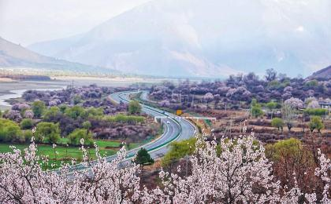 | 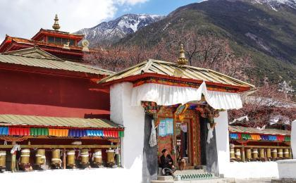

D2 林芝 - 鲁朗 - 波密

行程：
【上午】：早餐后沿着尼洋河翻越色季拉山口，远眺南迦巴瓦峰，避开人流，抵达鲁朗背后的藏式村寨 。品尝特色的鲁朗石锅鸡，做客藏民家。
【下午】：在有西藏小瑞士之称的高山牧场附近散步，尽情拍摄欣赏雪山草场风光。随后我们继续驱车前往波密，古乡湖畔欣赏完美景之后入住酒店休息。

交通：全顺15座（4-5小时）
住宿：波密四季富氧酒店（或同级）
餐饮：早餐（酒店）；午餐（特色午餐）；晚餐（自理）
徒步距离：5公里
徒步时间：1-2小时

户外亮点：

徒步高原牧场
这里的高山牧场，和熙的阳光从远处的山涧慢慢洒向不远的村庄，云雾在圣洁的雪山轻轻萦绕，壮观的经幡群随风飘动。牛马散养，悠然自得，看着它们从容地从你身边走过，脖铃铛清脆悠扬。

人文亮点：

西藏小瑞士-扎西岗乡家访品鲁朗石锅鸡
藏族风情的小村寨，背靠雪山，牛羊成群，有东方小瑞士之美誉。沿着藏民牧马的小径，漫步村子周围的高山草甸，云雾缭绕的鲁朗小寨宛若仙境。拜访当地淳朴的藏民，喝一杯酥油茶，品尝一餐地道的鲁朗石锅鸡。

鲁朗
鲁朗位于林芝八一镇以东约80km的川藏公路上，是一片典型的高原山地草甸狭长地带。以林海闻名，两侧青山中灌木丛和茂密的云杉、松树整齐划一，溪流蜿蜒其中，大量鸟类栖息于此。每年4月中旬到6月初，成千上万种野花竞相开放，山间云雾时聚时散，雪山、林海、田园勾画了一幅恬静、优美的“山居图”

波密
波密与林芝相邻却在过去很多年一度被低估，背负雪山，面朝湖泊，林海莽莽。桃花朵朵，古朴的藏式民居,成群的野生动物……这里童话般的日子,永远如诗如画。作为高原最大的冰川群聚集地,波密已被《中国国家地理》认定为＂最美川之乡＂。因西藏最古老的嘎郎王朝建立于此,在风景之外,这片神秘净土上还留下许多历史遗迹和动人故事。

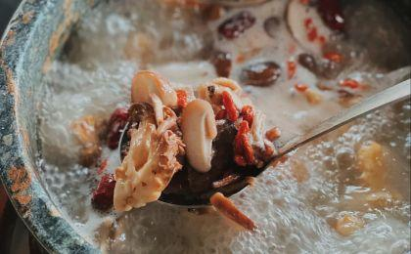 | 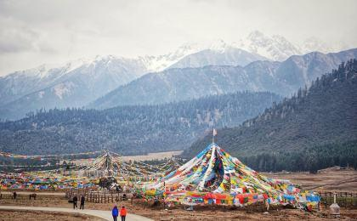

D3 波密 - 岗乡原始云杉林徒步 - 波密

行程：
【上午】：徒步国内最古老的云杉原始森林，穿行在高大的树林中，仿佛进入了魔幻世界。
【下午】：造访隐秘之地，藏东第一格鲁寺庙，寺庙的小师傅正在等着我们，我们将安排一场特殊的交流讲解，为大家揭开修行人的神秘世界。在褪色的木制老藏房外偶遇一场精彩的辩经。藏族村庄、寺庙构成美丽的图画。
交通：全顺15座（2.5-3小时）
住宿：波密四季富氧酒店（或同级）
餐饮：早餐（酒店）；午餐（自理）；晚餐（自理）
徒步距离：6公里
徒步时间：2-3小时
累计升降：+100米

人文亮点：

藏东第一大寺听辩经，与小喇嘛交流
作为昌都地区的格鲁派重要寺庙，辩经自建寺开始延续至今，一直是强巴林寺僧人学习佛经、提高佛学造诣的主要方式。我们走进这座雪山环抱的寺院，走近僧侣的精神世界。

岗乡原始云杉林徒步
岗乡是盛产云杉的宝地。宁静的村庄坐落在高大挺拔的高山松、云杉林之间。远处雪峰晶莹，近处大卡湖水平如镜，我们便徒步穿行在这“世外桃源”的情景中，遮天蔽日的高大树木宛如走进了魔法的森林，不时邂逅几匹悠闲的马儿。在夏季湖边更是野花盛放，美不胜收。徒步之余停下脚步在湖边喝上一杯领队准备的热茶，感受这一刻的放松。

波密
波密与林芝相邻却在过去很多年一度被低估，背负雪山，面朝湖泊，林海莽莽。桃花朵朵，古朴的藏式民居,成群的野生动物……这里童话般的日子,永远如诗如画。作为高原最大的冰川群聚集地,波密已被《中国国家地理》认定为＂最美川之乡＂。因西藏最古老的嘎郎王朝建立于此,在风景之外,这片神秘净土上还留下许多历史遗迹和动人故事。

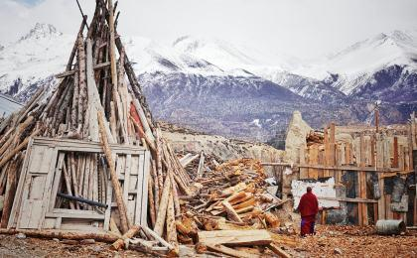 | 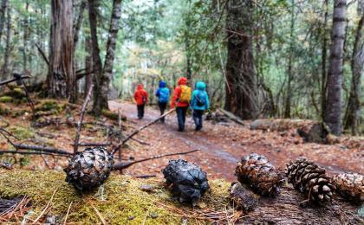

D4 波密 - 然乌湖 - 来古冰川

行程：
【上午】：拜访藏纸传承人，跟着当地老师了解波密纸的由来以及与其他藏纸的区别，体验波密传统手工藏纸制作。还将有机会尝试拓印一副莲师心咒来回去当作小礼物。
【下午】：我们沿着帕隆藏布江继续抵达然乌湖，慢慢玩，欣赏然乌湖风光。探访4200m之上神秘的休登寺。入住来古冰川酒店。为明天深入高原冰川做准备。

交通：全顺15座（4-5小时）
住宿：八宿松赞来古山居（或同级）
餐饮：早餐（酒店）；午餐（自理）；晚餐（自理）

人文亮点：

传统手工藏纸体验
作为记录了藏族人千百年历史记忆的藏纸，如今仍然应用在藏秘古籍中。我们走进当地传统的藏纸工作坊，跟随老师全面了解藏纸的由来，制作传统工艺和流程，并亲手体验制纸，收获属于自己的藏地旅行纪念。

邂逅休登寺 走入藏民家
途经古朴的村庄，到当地藏民家做客，这些世代居住在这里的当地人，用淳朴的笑容治愈了我们来自城市的压力；途经位于海拔4千余米之上的藏密寺庙，环眺四周的雪山，这座已有500余年历史的寺庙，宛若世外仙人的修行地。

然乌湖
八宿境内的然乌湖是雅鲁藏布江支流帕隆藏布江主要源头，湖面海拔3807多米，长约26公里，北有著名的来古冰川，冰川延伸到湖边。每当冰雪融化时，雪水便注入湖中，使然乌湖经常保有丰富的水源。然乌湖边是绿草茵茵的草场和绿油油的庄稼；湖边山腰上则是莽莽的森林，再往上是五颜六色的杜鹃花和灌木丛林带；山顶则是终年不化、重叠起伏的雪山。

来古冰川
来古冰川位于西藏昌都地区八宿县然乌镇境内，是西藏境内已知的面积最宽的冰川之一，更是帕隆藏布江的源头。沿着然乌一路行驶，抵达冰川入口处的藏族小村落——来古村 ，来古在藏语中就是隐藏着的世外桃源般的村落。

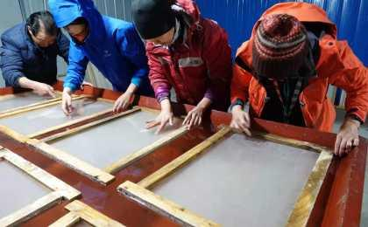 | 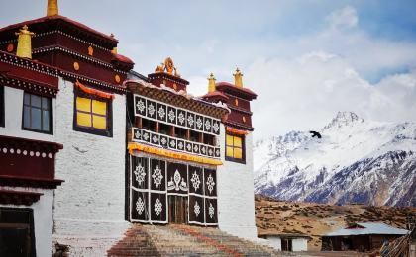

D5 然乌湖 - 来古冰川 - 波密

行程：
【全天】：早起深入来古村，拍摄藏区最宽的冰川群，徒步寻找隐藏在群山灌木间的高原淡水湖泊——朵松措。最后乘车返回波密入住松赞酒店休息。
备注：本日海拔是全程最高，请大家注意调整状态，多饮水。
交通：全顺15座（5-6小时）
住宿：波密松赞林卡（或同级）
餐饮：早餐（酒店）；午餐（自理）；晚餐（自理）
徒步距离：14公里
累计升降：+300米

户外亮点：

徒步探访高原湖泊
或骑马或徒步穿过藏族村寨，高山草甸，溪流浅滩，抵达冰川之下的神秘湖泊。这是一座隐藏在群山之后的高原淡水湖，当地人称之为朵松措。湖水在群山的折射下呈现夺目的色彩，心驰神往。

人文亮点：

来古冰川
来古冰川位于西藏昌都地区八宿县然乌镇境内，是西藏境内已知的面积最宽的冰川之一，更是帕隆藏布江的源头。沿着然乌一路行驶，抵达冰川入口处的藏族小村落——来古村 ，来古在藏语中就是隐藏着的世外桃源般的村落。

波密
波密与林芝相邻却在过去很多年一度被低估，背负雪山，面朝湖泊，林海莽莽。桃花朵朵，古朴的藏式民居,成群的野生动物……这里童话般的日子,永远如诗如画。作为高原最大的冰川群聚集地,波密已被《中国国家地理》认定为＂最美川之乡＂。因西藏最古老的嘎郎王朝建立于此,在风景之外,这片神秘净土上还留下许多历史遗迹和动人故事。

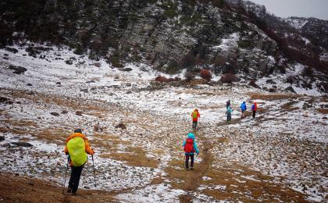 | 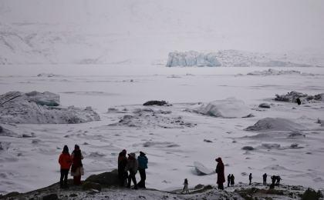

D6 波密 - 林芝 - 巴松措

行程：
【上午】：自然醒，休整一下驱车再次穿行于帕隆藏布大峡谷前往巴松措深处的结巴村入住。

交通：全顺15座（5-6小时）
住宿：工布江达仓央精品民宿（或同级）
餐饮：早餐（酒店）；午餐（自理）；晚餐（自理）

人文亮点：

林芝
有“西藏江南”之美誉，大部分地区气候湿润，海拔适宜，是很多朋友的首入西藏的之选。林芝位于西藏东南部、拉萨以东，少数民族以门巴族和珞巴族为主。田园风光，交织南迦巴瓦峰的雄壮，壮丽又不失秀美。

巴松措
巴松措，藏语中是“绿色的水”之意，它就如同绿色的宝石一样环绕着这片峡谷雪山里。周围雪山林立，也是宁玛派的神圣之地。

D7 巴松措 - 拉萨

行程：
【上午】：徒步探访隐秘在巴松措之后的新措。
【下午】：返回拉萨。

交通：全顺15座（3.5-4小时）
住宿：瑞吉度假酒店（或同级）
餐饮：早餐（酒店）；午餐（自理）；晚餐（自理）
徒步距离：7公里

户外亮点：

新措徒步
隐藏在林芝工布江达县巴松措中的一个湖，属于巴松措的延伸景区。“新”在藏语中是“木头和树”的意思，即指像一棵倒下的树形状的湖。我们将从结巴村开始我们的探索，一路看冰川融河，遍地牛羊，别有风情。

人文亮点：

拉萨
拉萨位于雅鲁藏布江支流拉萨河北岸，海拔三千六百五十多米，是世界上海拔最高的城市之一。早在公元7世纪，松赞干布兼并邻近部落、统一西藏后，就从雅隆迁都逻姿(即今拉萨)，建立吐蕃王朝。文成公主进藏时，这里还是一片荒草沙滩，后在此建造了大昭寺和小昭寺。由于前来朝佛的人增多，围绕大昭寺便先后建起不少旅店和居民房屋，形成了以大昭寺为中心的旧城区雏形。历经了近1300余年的风雨沧桑，她是圣城的缩影，也是藏民族历史文化的精华，更是历史上首次藏汉文化交融的历史见证。

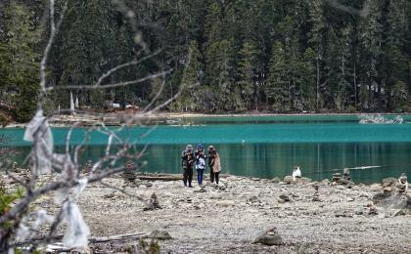 | 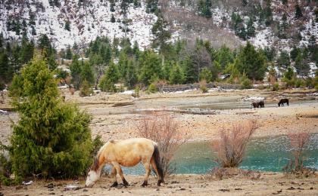

D8 拉萨；返程或继续延展行程

行程：
全天：自由游览拉萨，晒晒太阳，结束愉快的西藏之行。
住宿：自理
餐饮：早餐（酒店）；午餐（自理）；晚餐（自理）

人文亮点：

拉萨
拉萨位于雅鲁藏布江支流拉萨河北岸，海拔三千六百五十多米，是世界上海拔最高的城市之一。早在公元7世纪，松赞干布兼并邻近部落、统一西藏后，就从雅隆迁都逻姿(即今拉萨)，建立吐蕃王朝。文成公主进藏时，这里还是一片荒草沙滩，后在此建造了大昭寺和小昭寺。由于前来朝佛的人增多，围绕大昭寺便先后建起不少旅店和居民房屋，形成了以大昭寺为中心的旧城区雏形。历经了近1300余年的风雨沧桑，她是圣城的缩影，也是藏民族历史文化的精华，更是历史上首次藏汉文化交融的历史见证。

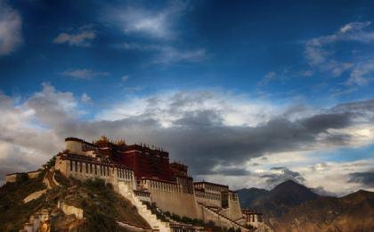 | 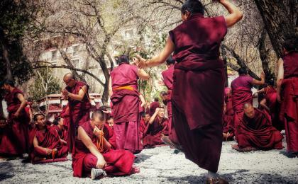

行程说明：
特别注意：仅为品牌宣传和目的地渲染所制作的部分微信稿和其他类似宣传海报，视频等，不作为我方最终准确的细节行程依据，同时也不作为报价的依据。
以上宣传内容为展示内容，仅供参考。感谢理解。

参考酒店清单

第1晚：林芝 - 华侨城南山国际汽车营地（或同级）
酒店坐落于多布湖畔，由房车特色房、星空帐篷以及临山景观房组成。春有桃红柳绿，夏有蝉鸣星光，秋有层林尽染，冬有银光素裹。满足大家抬头见山，回首丛林悠悠回归自然的朴实愿望。

“从机场过来1小时，位置得天独厚，林芝临湖区的营地，据说网上都是网红营地了，餐是川菜口味，BBQ要提前预定。”
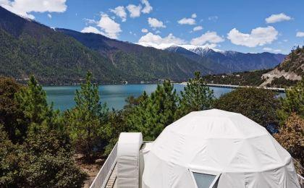 | 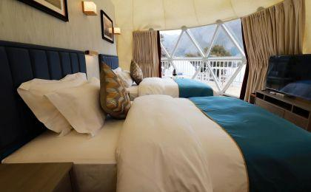

第2至3晚：波密 - 波密四季富氧酒店（或同级）
西藏四季富氧酒店是一家位于藏区的连锁酒店。提供弥漫式氧气，让您安然入睡，酒店集餐饮、住宿、会议于一体，波密店被雪山环绕，是您出行藏东的不二之选。

“酒店提供弥漫式氧气，外面环境很好，能看到雪山，距离市中心有点远，早餐如果再丰盛点就更好了。”
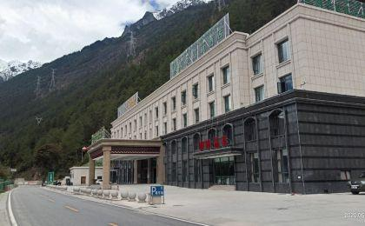 | 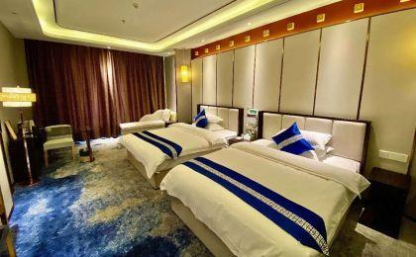

第4晚：来古冰川 - 八宿松赞来古山居（或同级）
海拔4200米之上的建筑奇迹，整座酒店镶嵌在悬崖之上，面朝冰川置身高山湖泊之中，采用24小时密闭供氧，丹麦进口的地暖设备。

“正对着来古冰川，位置极佳，周围没有其他的酒店选择。小而美的酒店，内部陈设很有松赞的风格，全供氧系统住的安心。随手拍的照片都可以惊艳朋友圈。”
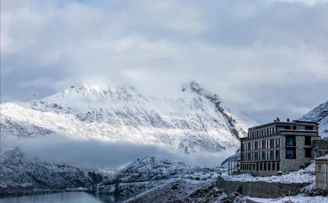 | 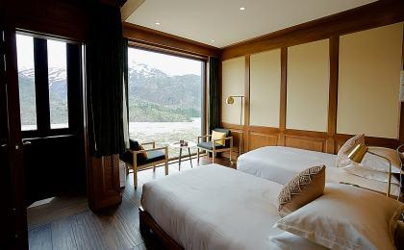

第5晚：波密 - 波密松赞林卡（或同级）
酒店坐落在帕隆藏布江开阔的林间坡地上，被雪山环抱。配有书吧、餐厅、泳池，是松赞系列酒店藏地重要的一站。

“空灵的整体设计，与远山湖泊融为一体。我在沙发中喝咖啡看雪山实在太舒服了。户外泳池实在是美，绝对值得打卡。”
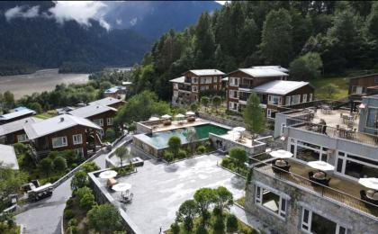 | 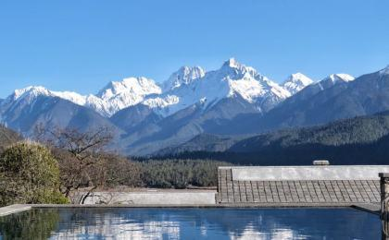

第6晚：巴松措 - 工布江达仓央精品民宿（或同级）
工布老宅改建的民宿，保留藏式建筑传统效果的基础上，进行了现代化舒适改造，在精品民宿中，住客可以近距离了解和接触藏式古村落的文化。

“安静的小村中最好的民宿了，宛如世外桃源，非常惊喜。很喜欢房子的整体风格，不过水压可能有点小问题，民宿还是不要抱有太高期待比较好。”
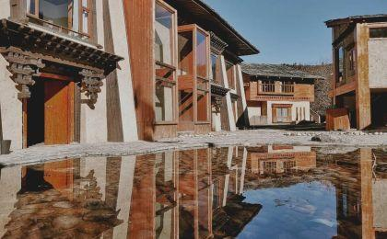 | 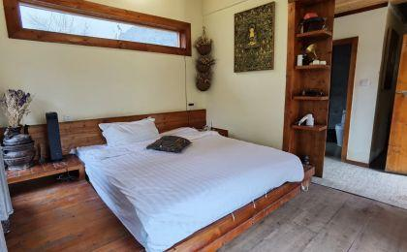

第7晚：拉萨 - 瑞吉度假酒店（或同级）
知名设计师Jean Michel Gathy操刀设计，以色拉寺为设计灵感，辅以木质佛像，朱漆画作等藏族元素为点缀，宛若一座神秘恢弘的藏式宫殿。

“慕名已久的拉萨瑞吉，也是海拔最高的瑞吉系列酒店，安缦设计师力作，虽然是老酒店了，但维护的还不错。大堂和6楼能看到布达拉宫。早餐有点简单。”
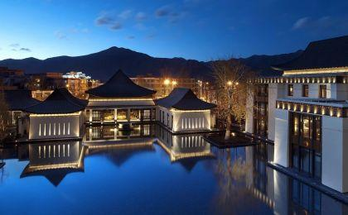 | 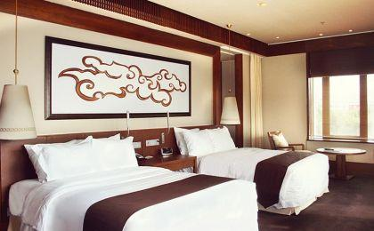

住宿说明：
鉴于户外行程的特殊性，我方对于酒店 / 住宿的定义，可能包括：
1. 标准酒店（独立卫浴）；
2. 酒店式公寓（我方为独立的公寓，公寓内我方自己团员公用卫浴，比如四室两厅两卫）；
3. 高山小屋（多人间，一般为公用卫浴）；
4. 特色营地：2-4人间；一般公用卫浴，部分独立卫浴；
非经特别说明，我们所有的住宿均为酒店或者酒店式公寓（大床或者双床需要提早预约，默认是双床）；

所有最后的住宿清单，请以我方最终发送的排期行程文件（含具体行程日期）和行程确认书为准。我方会给予最为准确的说明。

参考餐饮清单

日期 | 早餐 | 午餐 | 晚餐
D1 | 自理 | 自理 | 自理
D2 | 酒店 | 特色午餐 | 自理
D3 | 酒店 | 自理 | 自理
D4 | 酒店 | 自理 | 自理
D5 | 酒店 | 自理 | 自理
D6 | 酒店 | 自理 | 自理
D7 | 酒店 | 自理 | 自理
D8 | 酒店 | 自理 | 自理

户外补充说明

本行程所涉及的户外活动及难度级别：
 | 徒步 | 骑行 | 登山 | 漂流 | 浮潜 | 潜水 | 航行 | 游猎
0.5星（亲子）
1星
2星
3星
4星
5星
6星
7星

难度级别说明如下：

0.5星（亲子）
人群： | 完全针对中国的家庭和孩子的实际情况，分为4-6岁组，6-12岁组以及12岁以上组；
设计理念： | 户外启蒙；
强度： | 每天的行走时间不超过2小时，可能涉及以徒步、登山或漂流为代表的各种运动组合，专门为中国市场定制的难度等级，一般来说适合所有4岁以上的孩子
户外风险： | 完全可控；极低；全套专业和规范流程；
参加要求： | 身体健康；满足年龄需求；无需任何户外经验；无需任何特殊户外装备；

1星
人群： | 针对没有任何户外经验，或者有1年以内户外经验；追求不一样的旅行体验的体验性人群；
设计理念： | 户外教育；户外进阶；不一样的旅行；
强度： | 每天的行走时间不超过4小时，可能在公路，步道，山野小径
户外风险： | 完全可控；较低；全套专业和规范流程；
参加要求： | 身体健康；对体验旅行的理念有认知并认同；无需任何户外经验；基础户外装备；

2星
人群： | 针对没有任何户外经验，或者有1年以内户外经验；追求不一样的旅行体验的体验性人群；
设计理念： | 户外教育；户外进阶；不一样的旅行；
强度： | 每天的行走时间在4-5小时，可能在公路，步道，山野小径，或者峡谷穿越
户外风险： | 完全可控；较低；全套专业和规范流程；
参加要求： | 身体健康；对体验旅行的理念有认知并认同；无需任何户外经验；基础户外装备；

3星
人群： | 需要有1年以上户外经验或者完全符合需求的体力；追求不一样的旅行体验的体验性人群；可能需要接受我们的电话访问；
设计理念： | 户外教育；户外挑战；户外改变你的世界；
强度： | 每天的平均徒步时间5小时，平均爬升度在600-800米，平均徒步距离15公里
户外风险： | 有一定户外风险；安全完全可控；全套专业和规范流程；
参加要求： | 身体健康；对体验旅行的理念有认知并认同；需要一定户外经验；需要相应的户外装备；无需特别的技术装备；

4星
人群： | 需要有1年以上户外经验或者完全符合需求的体力；追求不一样的旅行体验的体验性人群；可能需要接受我们的电话访问；
设计理念： | 户外教育；户外挑战；户外改变你的世界；
强度： | 每天的平均徒步时间6小时，平均爬升度在700-1000米，平均徒步距离15-18公里，可能有部分路段高海拔
户外风险： | 有一定户外风险；安全完全可控；全套专业和规范流程；
参加要求： | 身体健康；对体验旅行的理念有认知并认同；需要一定户外经验；需要相应的户外装备；无需特别的技术装备；

5星
人群： | 需要2年以上户外经验；对于体力要较高需求；追求不一样的旅行体验的体验性人群；需要接受我们的电话访问和筛选；
设计理念： | 户外挑战；户外改变你的世界；
强度： | 每天的平均徒步时间6-7小时，平均爬升度在1000米以上，同时/或者平均徒步距离20公里，部分路段高海拔，可能包含部分登顶（容易）
户外风险： | 有户外风险；全套专业和规范流程；需要对风险和难度有心理认知；
参加要求： | 身体健康；对户外旅行的理念有认知并认同；需要2年以上户外经验；需要相应的户外装备；可能需要特别的技术装备；

6星
人群： | 需要2年以上户外经验；对于体力要较高需求；追求不一样的旅行体验的体验性人群；需要接受我们的电话访问和筛选；
设计理念： | 户外挑战；户外改变你的世界；
强度： | 每天的平均徒步时间7-8小时，平均爬升度在1000米以上，同时/或者平均徒步距离20公里，部分路段高海拔，部分路段需要结组，需要具备阿式登山技巧
户外风险： | 有户外风险；全套专业和规范流程；需要对风险和难度有心理认知；
参加要求： | 身体健康；对户外旅行的理念有认知并认同；需要2年以上户外经验；需要相应的户外装备；可能需要特别的技术装备；

7星
人群： | 需要相应领域的成熟户外经验；对体力和毅力都有完美的需求；追求高难度等级的户外挑战和极限之美；需要接受我们的履历筛选和实地考察；
设计理念： | 户外挑战；极限户外；
强度： | 每天的平均徒步时间超过8小时，平均爬升度在超过1000米，同时/或者平均徒步距离20公里以上，部分路段高海拔，部分路段需要结组，需要具备阿式登山技巧
户外风险： | 有较强户外风险；全套专业和规范流程；需要充分了解风险；
参加要求： | 不做定义；按实际选择线路，活动和日期量身定制；

来自我们的专业户外领队：户外出行提醒 & 户外装备建议

头部 | 防晒帽 | 其他用品 | 洗漱用品
 | 保暖帽 |  | 防晒霜
 | 太阳镜 |  | 防晒唇膏
 | 头巾 |  | 驱蚊液
上身 | 冲锋衣（防风水外套） |  | 多功能转换插头
 | 羽绒服 |  | 相机
 | 速干衣 |  | 卫生用品
 | 皮肤风衣／防晒服 |  | 外币现金
 | 女士运动内衣 |  | 多币种信用卡
下身 | 速干裤 |  | 个人常备药物
 | 内裤 |  | 湿纸巾或毛巾
足部 | 中低帮徒步鞋 |  | 个人口味零食
 | 运动鞋 |  | 能量棒
 | 拖鞋
手部 | 薄款手套
 | 抓绒手套
基础装备 | 日登山包
 | 水袋或户外水壶水杯
 | 防水袋
 | 保温壶
 | 救生哨

